KRĄG TEMATYCZNY: LATO
Dzień 60 Temat zajęć: Pierwsze owoce
Cele ogólne:
- określanie pogody i zjawisk atmosferycznych charakterystycznych dla lata (wyższa temperatura , niż w innych porach roku, często świeci słońce, pada ciepły deszcz, wieje ciepły wiatr, burza z grzmotami i piorunami, tęcza, okres dojrzewania owoców i warzyw, czas zbiorów i żniw, dłuższy dzień, krótsza noc ) - poznanie owoców dojrzewających latem, - rozpoznawanie i nazywanie owoców, - czytanie etykiet, - wzbogacanie zasobu słownictwa związanego z latem, - ćwiczenie koncentracji, koordynacji wzrokowo – ruchowej, - doskonalenie formułowania odpowiedzi na pytania, - wypowiadanie się na temat treści zdjęć, - usprawnianie spostrzegania wzrokowego i słuchowego, - kształcenie spostrzegawczości i uwagi, - doskonalenie sprawności manualnej oraz koordynacji wzrokowo-ruchowej, - utrwalenie nazw dni tygodnia, nazw miesięcy, - kształtowanie umiejętności posługiwania się kalendarzem.
Cele szczegółowe:
uczeń:
- rozpoznaje i nazywa owoce dojrzewające latem, - czyta wyrazy, - wzbogaca słownictwo bierne i czynne, - ćwiczy logiczne myślenie, - doskonali sprawność manualną, - odpowiada na pytania zdaniem prostym lub złożonym, - wymienia nazwy dni tygodnia, nazwy miesięcy, - umie posługiwać się kalendarzem.
Metody: - oglądowe, czynne, słowne.
Formy pracy: - indywidualna.
Środki dydaktyczne: - zdjęcia – owoce dojrzewające latem, - film Koktail truskawkowy - piosenka Jesteśmy jagódki, czarne jagódki - karta pracy.
Opis przebiegu zajęć:
1. Popatrz na kartkę z kalendarza i powiedz: - Jaki dzień tygodnia zaznaczono kolorem niebieskim? – Który to dzień czerwca? – Jaki dzień tygodnia był wczoraj? - Jaki dzień tygodnia będzie jutro? - Jaki dzień tygodnia będzie pojutrze? - Wymień pory roku oraz kolejno nazwy miesięcy. – Wymień kolejno nazwy dni tygodnia.
CZERWIEC 2020

PONIEDZIAŁEK | WTOREK | ŚRODA | CZWARTEK | PIĄTEK | SOBOTA | NIEDZIELA
1 | 2 | 3 | 4 | 5 | 6 | 7
8 | 9 | 10 | 11 | 12 | 13 | 14
15 | 16 | 17 | 18 | 19 | 20 | 21
22 | 23 | 24 | 25 | 26 | 27 | 28
29 | 30

2. Odpowiedz na pytania:
- Jaką porę roku teraz mamy? - Opisz dzisiejsza pogodę. - Jaka pora roku będzie po wiośnie?
3. Wymień charakterystyczne cechy lata?
4. Przeczytaj tekst.
TE OWOCE DOJRZEWAJĄ LATEM
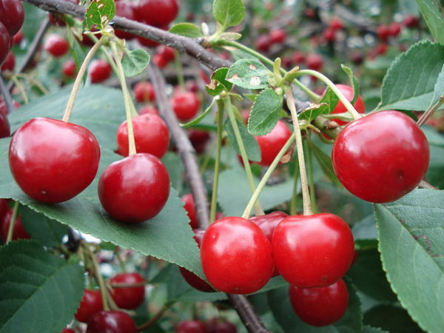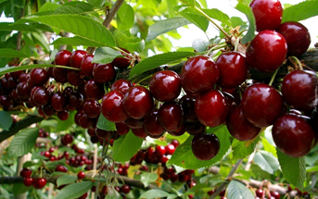
WIŚNIE CZEREŚNIE
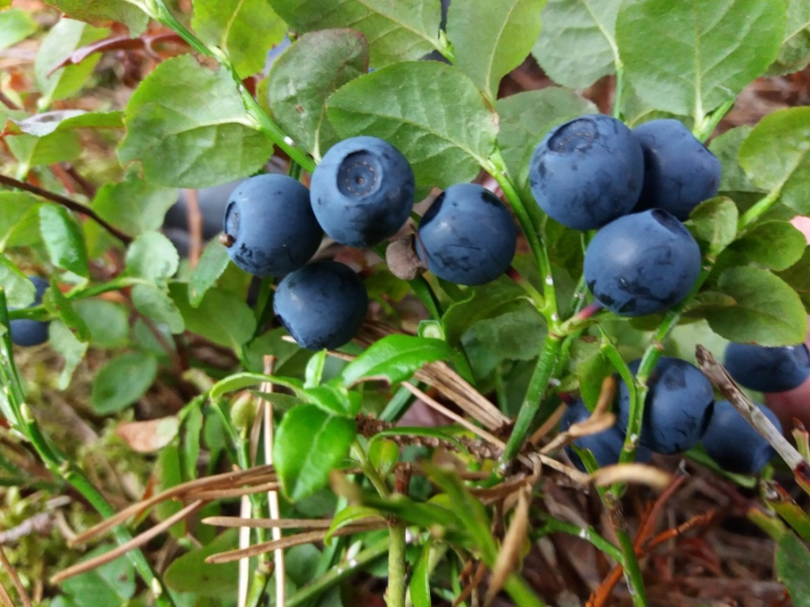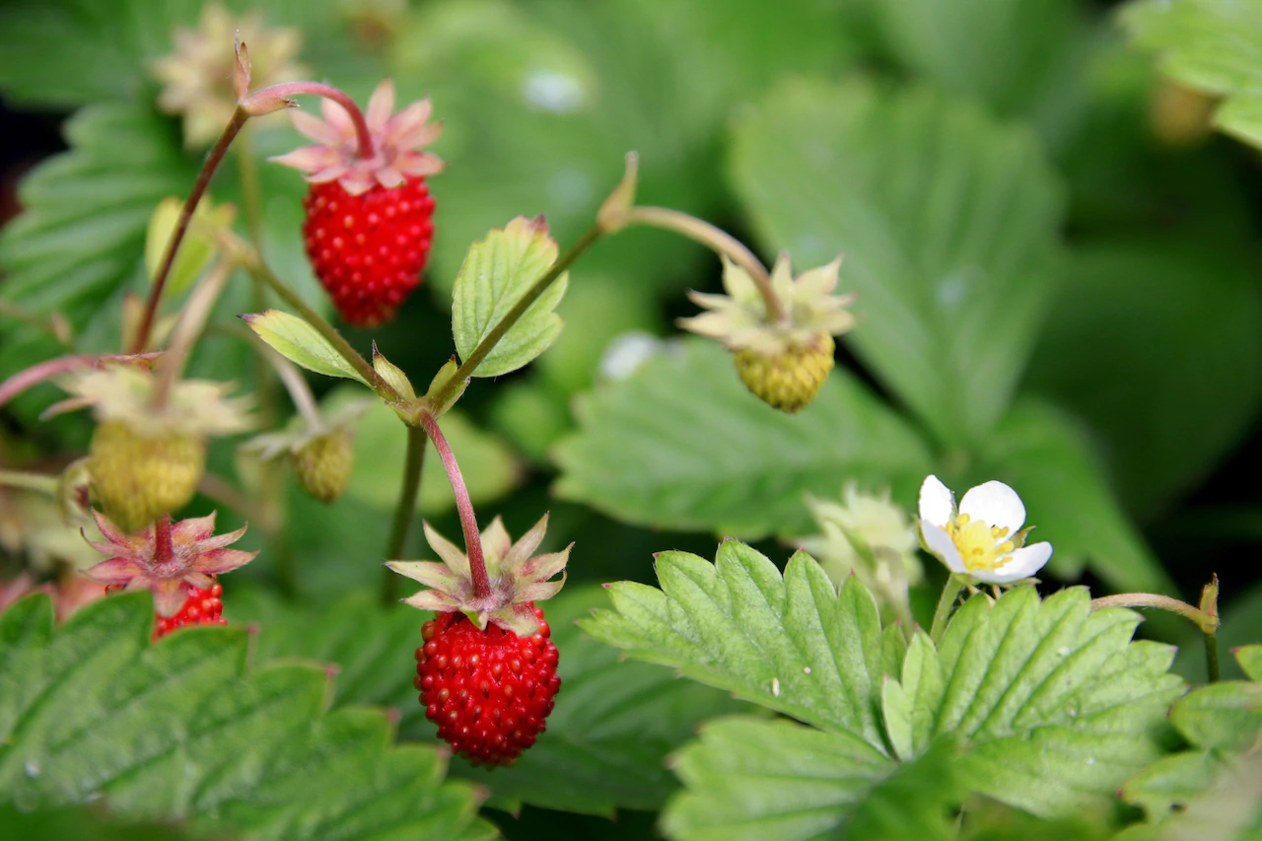
JAGODY POZIOMKI
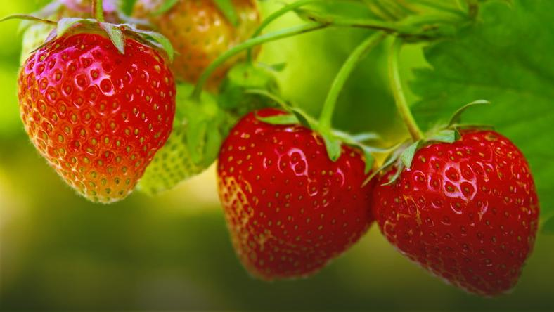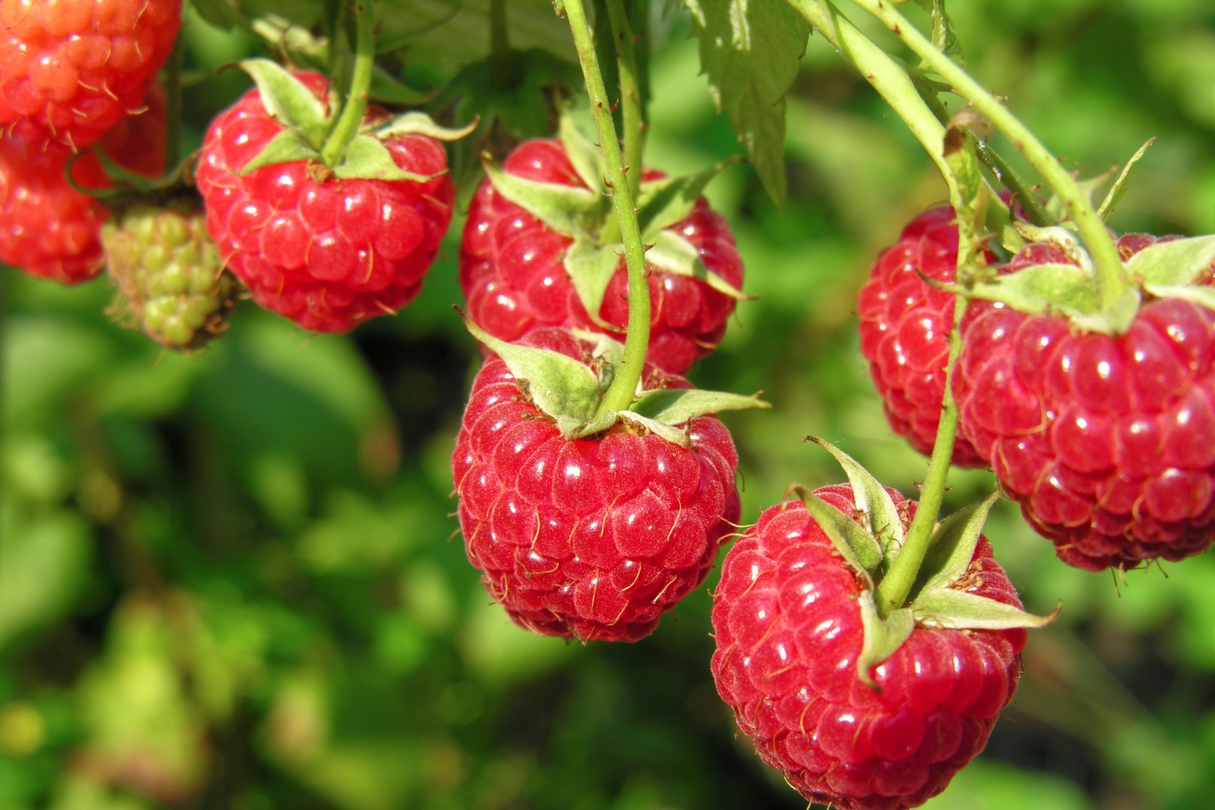
TRUSKAWKI MALINY
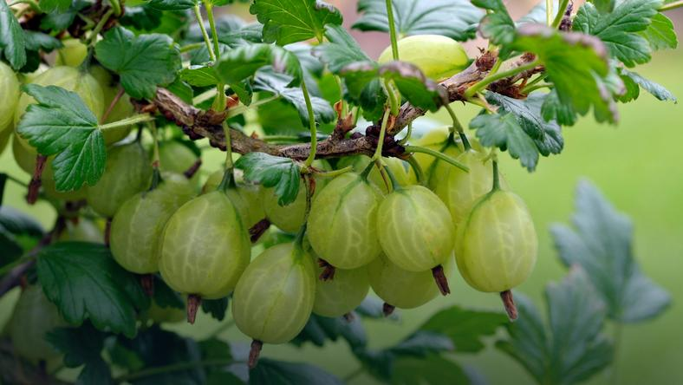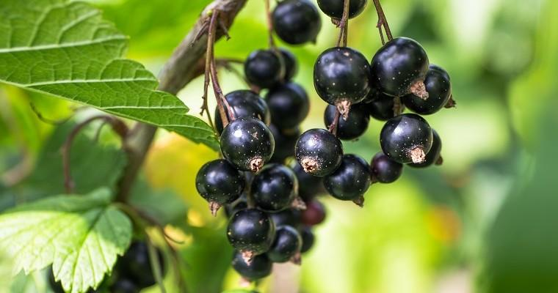
AGREST CZARNA PORZECZKA
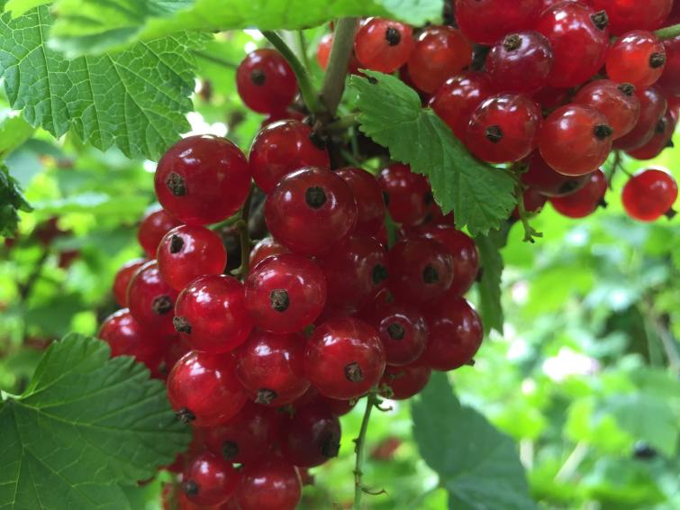
CZERWONA PORZECZKA
5. Jakie przetwory robimy z owoców? (kompoty, soki, konfitury, powidła, dżemy, owoce możemy też zamrozić)
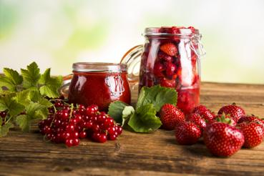
6. Posłuchaj Jesteśmy jagódki, czarne jagódki
https://www.youtube.com/watch?v=8DbwSfmwazQ
7. Koktajl truskawkowy
https://www.youtube.com/watch?v=YPQiNWI7t_o
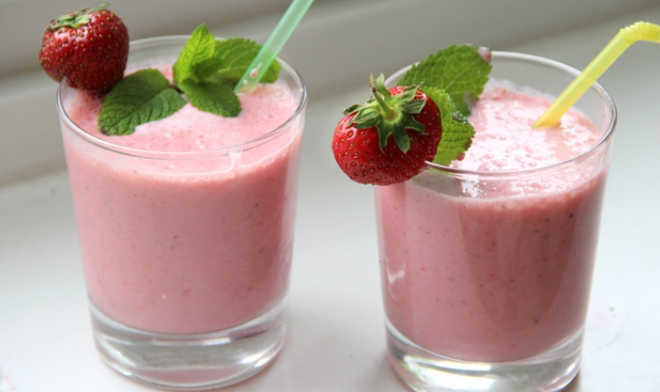
Poniżej karta pracy

KARTA PRACY
1. Wykonaj wspólnie z mamą/tatą lub dziadkiem koktajl truskawkowy według przepisu (zadanie 6) lub własnego. Mile widziane zdjęcie.

